FormationAFPAPP

HTML :

- Balises de titre :

<h1> (le plus gros) à <h6>
Le texte du titre sera encadré par les balises d’ouverture et de fermeture choisies.
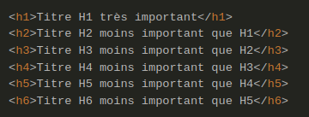

- Balises de paragraphe :

Dans un souci de lisibilité et de structuration, les documents doivent être découpés en paragraphes. En HTML, il existe deux balises qui permettent d’obtenir soit un saut de ligne, soit le début d’un nouveau paragraphe.
La balise <p></p> permet de commencer un nouveau paragraphe (double espacement).
La balise <br> effectue un retour à la ligne (simple espacement) et ne comporte jamais de texte.
Note : avant HTML 5, la balise <br> comportait un slash de fermeture (<br />) désormais inutile.

- La balise de saut de ligne <br>
On peut insérer un retour à la ligne via la balise <br>. Cette balise doit concerner un retour à la ligne dans une de texte (div, paragraphe, article, citation) mais en aucun cas être utilisé pour structurer la page.

- La balise de ligne horizontale <hr>
On peut insérer la balise de ligne horizontale <hr> pour séparer certaines parties d’un document HTML.
En HTML 4, les balises <br> et <hr> comportaient un slash de fermeture (<br/>), (<hr/>) qui n'ont plus lieu d'être en HTML 5.

- La balise image <img>
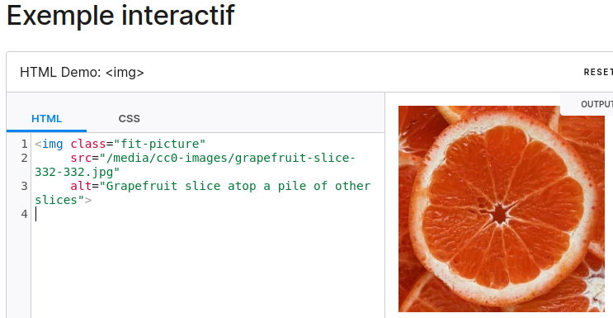
L'exemple qui précède illustre l'utilisation de l'élément <img> :
- L'attribut src est obligatoire, et contient le chemin vers l'image qu'on veut intégrer.
- L'attribut alt contient une description textuelle de l'image, ce qui n'est pas obligatoire mais extrêmement utile pour l'accessibilité. En effet, les outils de lecture d'écran utilisent cette description pour la lire afin que les personnes sachent ce que l'image représente. Ce texte alternatif sera également affiché sur la page si l'image ne peut pas être chargée (par exemple s'il y a des erreurs réseau, du blocage de contenu ou un lien périmé).
Exemples :
<img src="/images/stickman.gif" alt="Stickman" width="24" height="39">
<img src="https://www.w3schools.com/images/lamp.jpg" alt="Lamp" width="32" height="32">

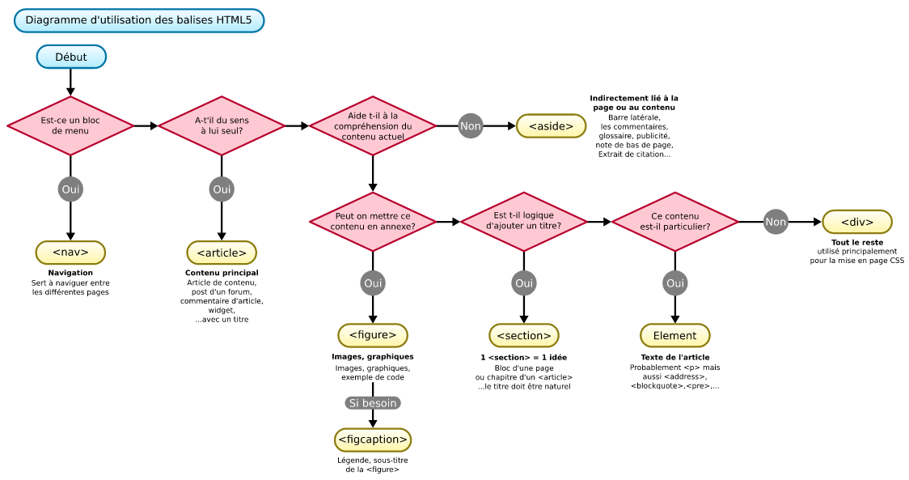
Raccourci Visual Studio Code :

- Déplacer un élément dans le programme : Mettre le curseur devant l’élément + maintenir ALT + déplacer l’élément avec les flèches

- Mettre un texte en commentaire (dans n’importe quel code) : CTRL + SHIFT + :

- Pour avoir une vue sur 2 fichiers (superposés) : CTRL + *

- Pour avoir une vue sur 2 fichiers (juxtaposés) : ALT + SHIFT + 0

- Voir toutes les commandes : CTRL + SHIFT + P

Checker un code :

- Faites CTRL+U dans Chrome ou Firefox pour afficher le code source de vos pages
- Copiez ces codes source (CTRL+A pour tout sélectionner, puis CTRL+C pour copier)
- Allez sur https://validator.w3.org/#validate_by_input
choisir l'onglet « Validate by Direct Input » et collez-y (CTRL+V) votre code. Cliquez enfin sur le bouton Check et vérifiez qu'il n'y ait pas d'erreurs !

Si un lien ne fonctionne pas dans VS Code, taper :

../ et rentrer le chemin manuellement

Pour avoir l’entête pré-rempli dans un fichier html :
Le nom du fichier doit avoir .html pour fin
+
Taper ! et Entrée

ALGORITHMES

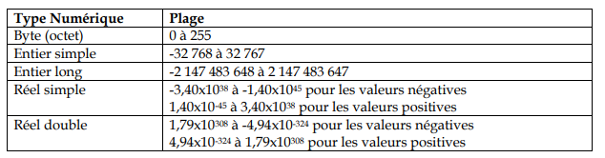
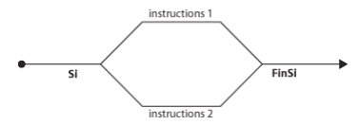

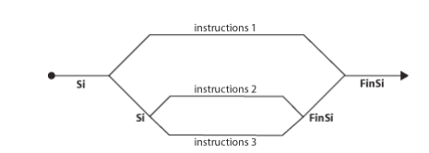

Conditions composées

Certains problèmes exigent parfois de formuler des conditions qui ne peuvent pas être exprimées sous la forme simple exposée ci-dessus. Reprenons le cas « Toto est inclus entre 5 et 8 ». En fait cette phrase cache non une, mais deux conditions. Car elle revient à dire que « Toto est supérieur à 5 et Toto est inférieur à 8 ». Il y a donc bien là deux conditions, reliées par ce qu’on appelle un opérateur logique, le mot ET.

Comme on l’a évoqué plus haut, l’informatique met à notre disposition quatre opérateurs logiques : ET, OU, NON, et XOR.

Le ET a le même sens en informatique que dans le langage courant.
Pour que : Condition1 ET Condition2 soit VRAI, il faut impérativement que Condition1 soit VRAI et que Condition2 soit VRAI. •

Il faut se méfier un peu plus du OU.

Pour que : Condition1 OU Condition2 Soit VRAI, il suffit que Condition1 soit VRAIE ou que Condition2 soit VRAIE. Le point important est que si Condition1 est VRAIE et que Condition2 est VRAIE aussi, Condition1 OU Condition2 est VRAIE. Le OU informatique ne veut donc pas dire « ou bien » (sauf dans certaines formes rares, dénommées OU exclusif et notées XOR). •

Le XOR (ou OU exclusif) fonctionne de la manière suivante. Pour que Condition1 XOR Condition2 Soit VRAI, il faut que Condition1 soit VRAI, ou bien que Condition2 soit VRAI. Mais si toutes les deux sont fausses, ou que toutes les deux sont VRAI, alors le résultat global est considéré comme FAUX. J’insiste sur le fait que le XOR est une rareté, dont il n’est pas strictement indispensable de s’encombrer en programmation. •

Enfin, le NON inverse une condition : NON(Condition1) Est VRAI si Condition1 est FAUX, et il sera FAUX si Condition1 est VRAI. Vous vous demandez peut-être à quoi sert ce NON. Après tout, plutôt qu’écrire NON(Prix > 20), il serait plus simple d’écrire tout bonnement Prix=<20. Dans ce cas, c’est évident qu’on se complique inutilement la vie avec le NON. Mais on rencontrera plus loin des situations dans lesquelles il rend de précieux services.

JAVA-SCRIPT

